6. ОСНОВНІ ЕЛЕМЕНТИ ТРАДИЦІЙНОГО СХІДНОГО МАСАЖУ

План

6.1. Поняття й основні положення традиційного східного масажу.
6.2. Основні прийоми традиційного східного масажу. 6.3. Рекомендації для правильного виконання масажу.
6.4. Масаж окремих ділянок тіла.

6.1. Поняття й основні положення традиційного східного масажу.
Традиційний східний масаж - це метод лікування шляхом впливу на
активні точки натисканням пальців, голкою з кулеподібним наконечником
або сталевою кулькою діаметром 1 мм. При правильному надавлюванні на точку, як і при введенні акупунктурної голки, у хворого виникає відчуття
болю та тепла (В. И. Иванов, 2006 р.).
Масаж поліпшує шкірне дихання, стимулює функцію потових і сальних залоз, підвищує еластичність шкіри, відіграє велику роль у регуляції функцій
організму. За допомогою масажу можна як і заспокоювати, так і збуджувати
нервову систему.
Дозування подразнення визначається станом хворого. Як орієнтир
можна використовувати вазомоторну реакцію шкіри - виникнення
почервоніння на ділянці, де проводиться масаж.
Масаж можна поєднувати з припалюванням і голковколюванням.


За допомогою масажу добре лікуються:
- хронічні руйнівні процеси в хребті:
- наслідки травм;
- парези й атрофії м'язів;
- захворювання нервової та серцево-судинної систем;
- порушення кровообігу;
- хвороби легень, бронхів;
- хвороби органів травлення та органів малого тазу.
Протипоказання щодо проведення традиційного східного масажу:
- гострі запальні процеси;
- кровотечі, захворювання крові;
- гнійні процеси;
- інфекційні захворювання шкіри;
- тромбози судин, аневризма;
- активна форма туберкульозу;
- остеомієліт;
- гостра серцево-судинна недостатность;
- виражені форми психічних захворювань.
Особливо протипоказане пальцеве надавлювання при гострих
запальних процесах і пухлинах.
При правильному виконанні східний масаж не викликає побічних
явищ. Результати впливу залежать від правильного вибору акупунктурних
точок, методу впливу і дозування подразнення. Деякі прийоми масажу, які
мають оздоровче і профілактичне значення, можна виконувати самостійно
(В. И. Васичкин, 2005 р.).
6.2. Основні прийоми традиційного східного масажу.
Усі прийоми східного масажу поділяються на інь- та янь- прийоми.
Чотири інь-прийоми спрямовані на посилення та відновлення функції органа, а чотири янь-прийоми - на зниження та нормалізацію патологічно
підвищеної функції. Залежно від сили і тривалості, деякі прийоми можуть

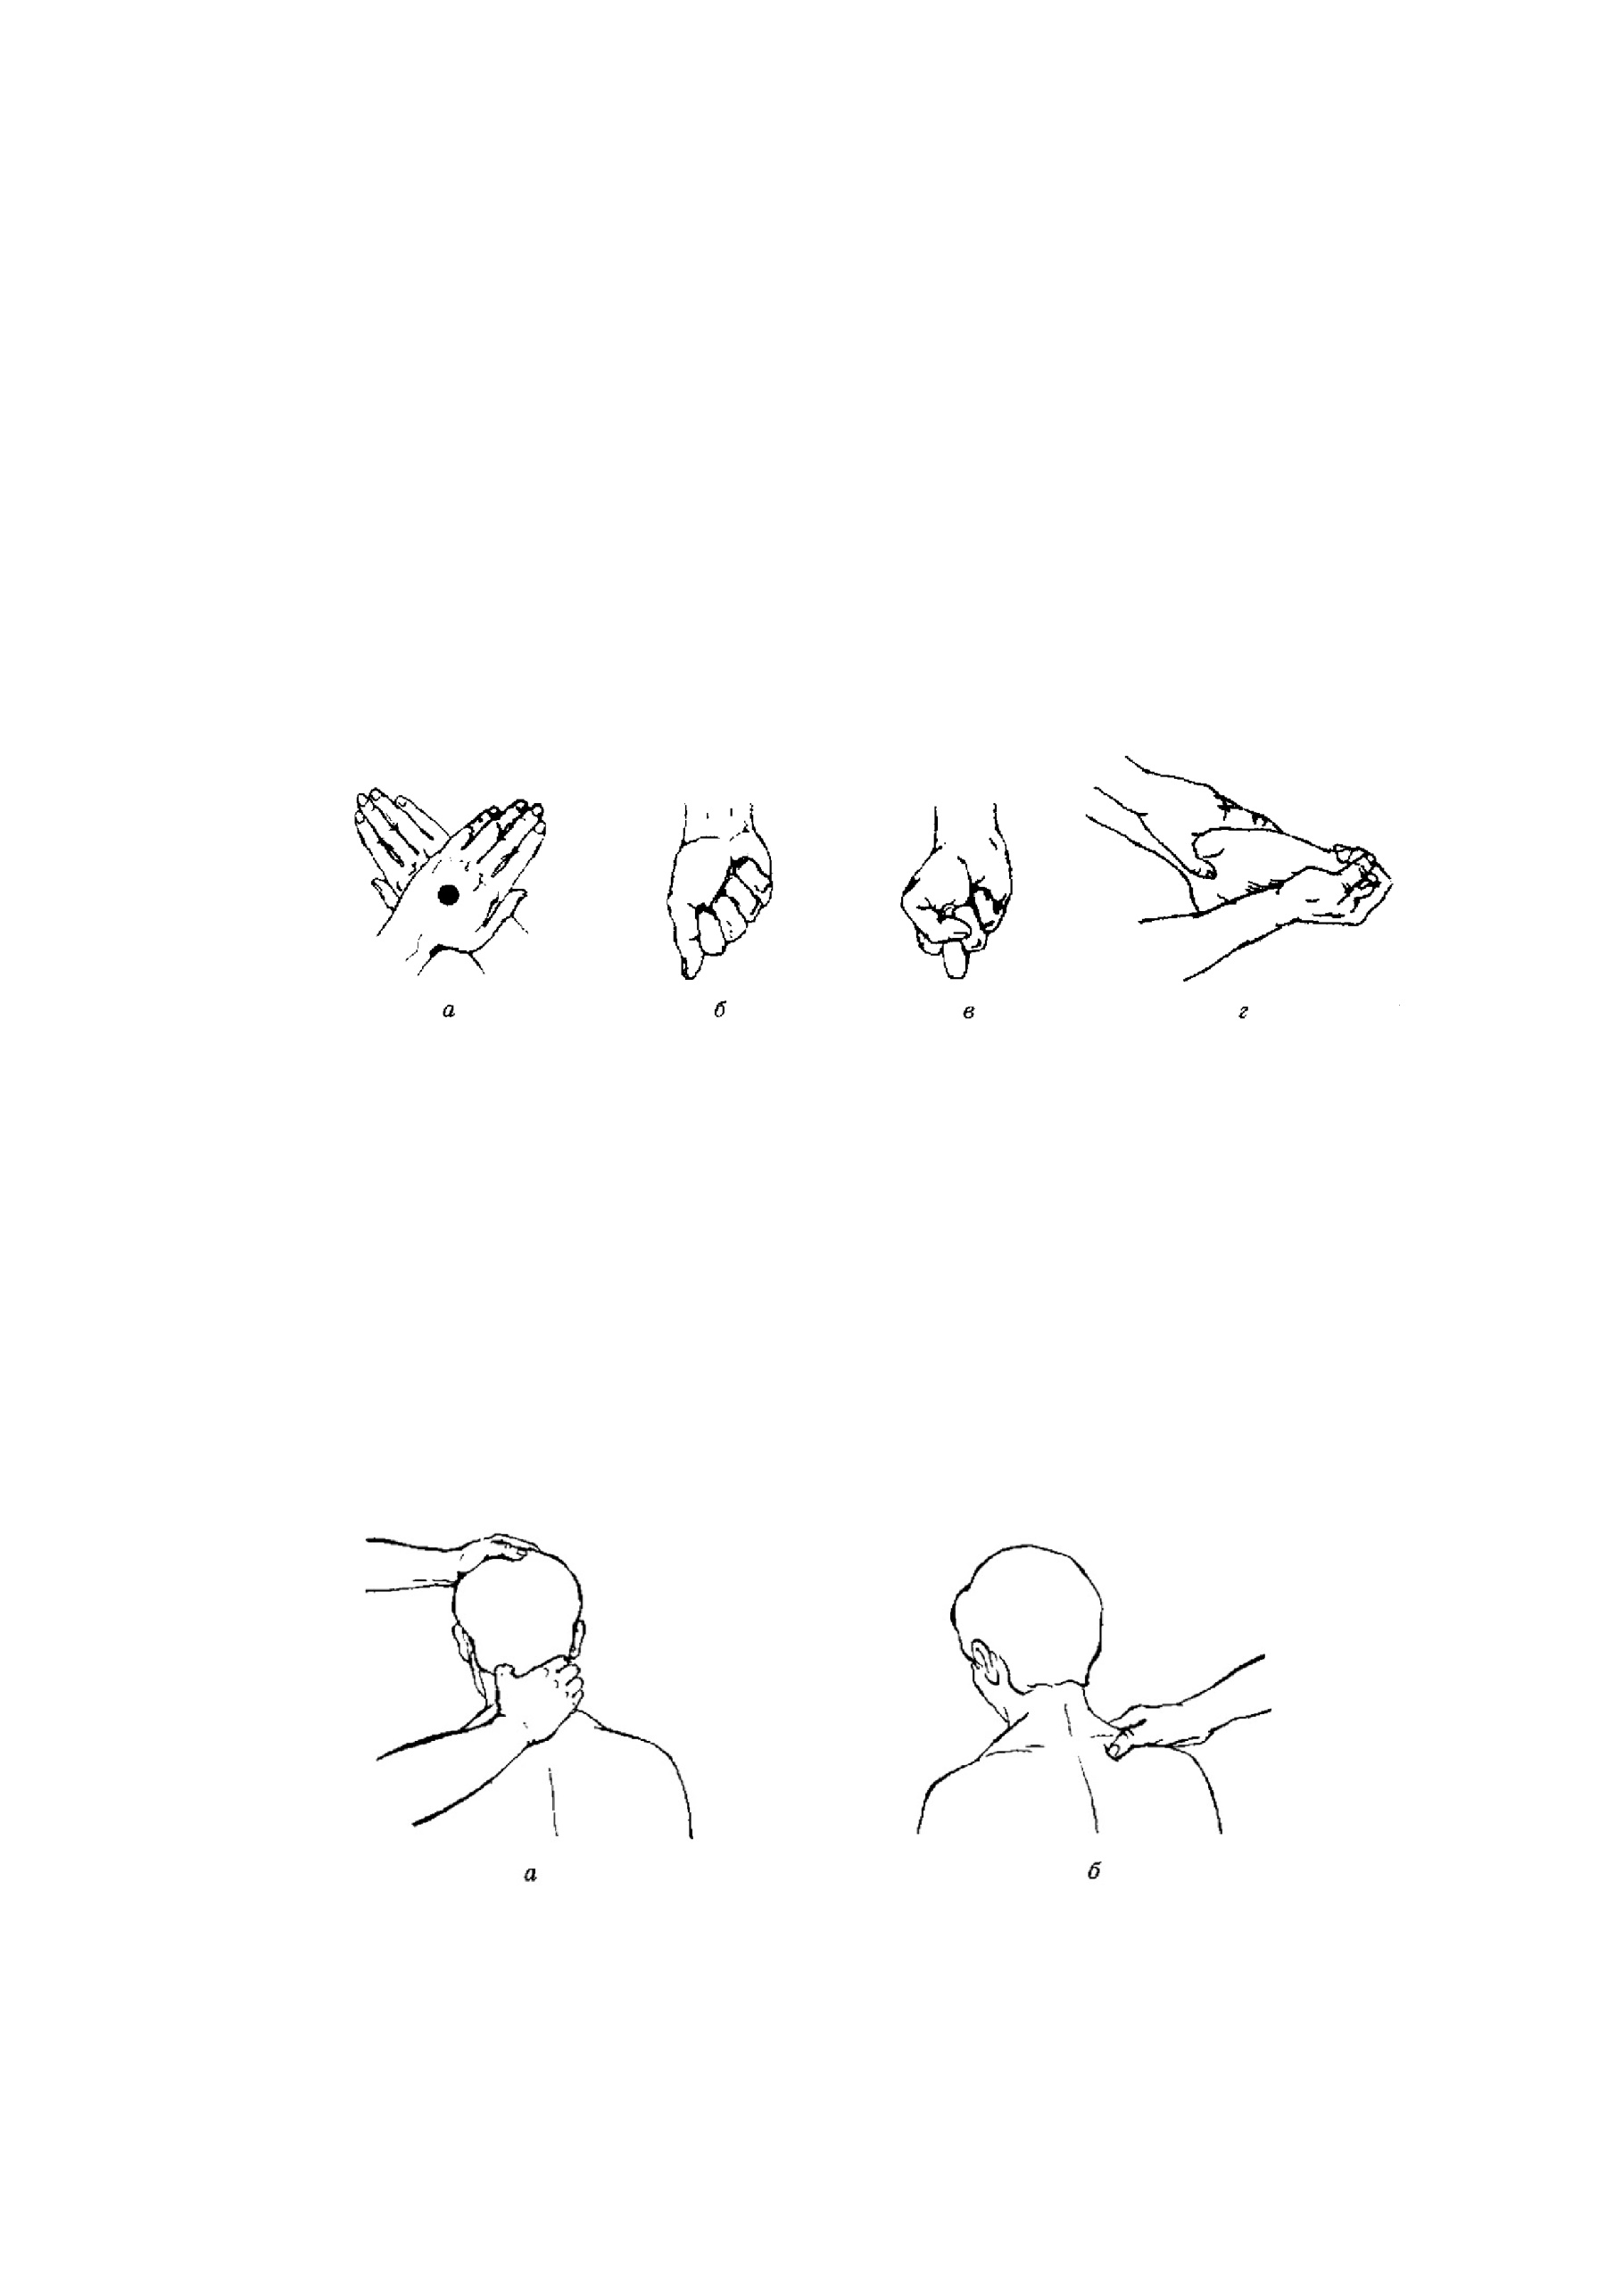
мати або заспокійливий, або збуджувальний вплив. Існують також
нейтральні прийоми масажу, які посилюють захисні функції організму. Для
нейтрального масажу можуть бути інь- та янь-прийоми середньої сили
впливу, а також ковзний банковий масаж (В. И. Васичкин, 2005 р.).
1. Для прийомів, які зображені на рисунку 43, характерне сильне
подразнення точок переривчастим тиском до появи інтенсивного
почервоніння, що відповідає заспокійливому методу. Залежно ві д
розміщення точки або больової ділянки, надавлювання проводять одним або
декількома пальцями, двома руками і навіть ліктем.

Рис. 43. Прийоми традиційного східного масажу (заспокійливий метод)

2. Прийоми, які зображені на рисунку 44, характеризуються
защипуванням точки до появи інтенсивного почервоніння, що відповідає заспокійливому методу. Ділянку точки защипують 1-м і 2-м пальцями (якщо
потрібно - і п'ятьма). Надавлювання повинне бути сильне, але не дуже
болюче.

Рис. 44. Прийоми традиційного східного масажу (заспокійливий метод)

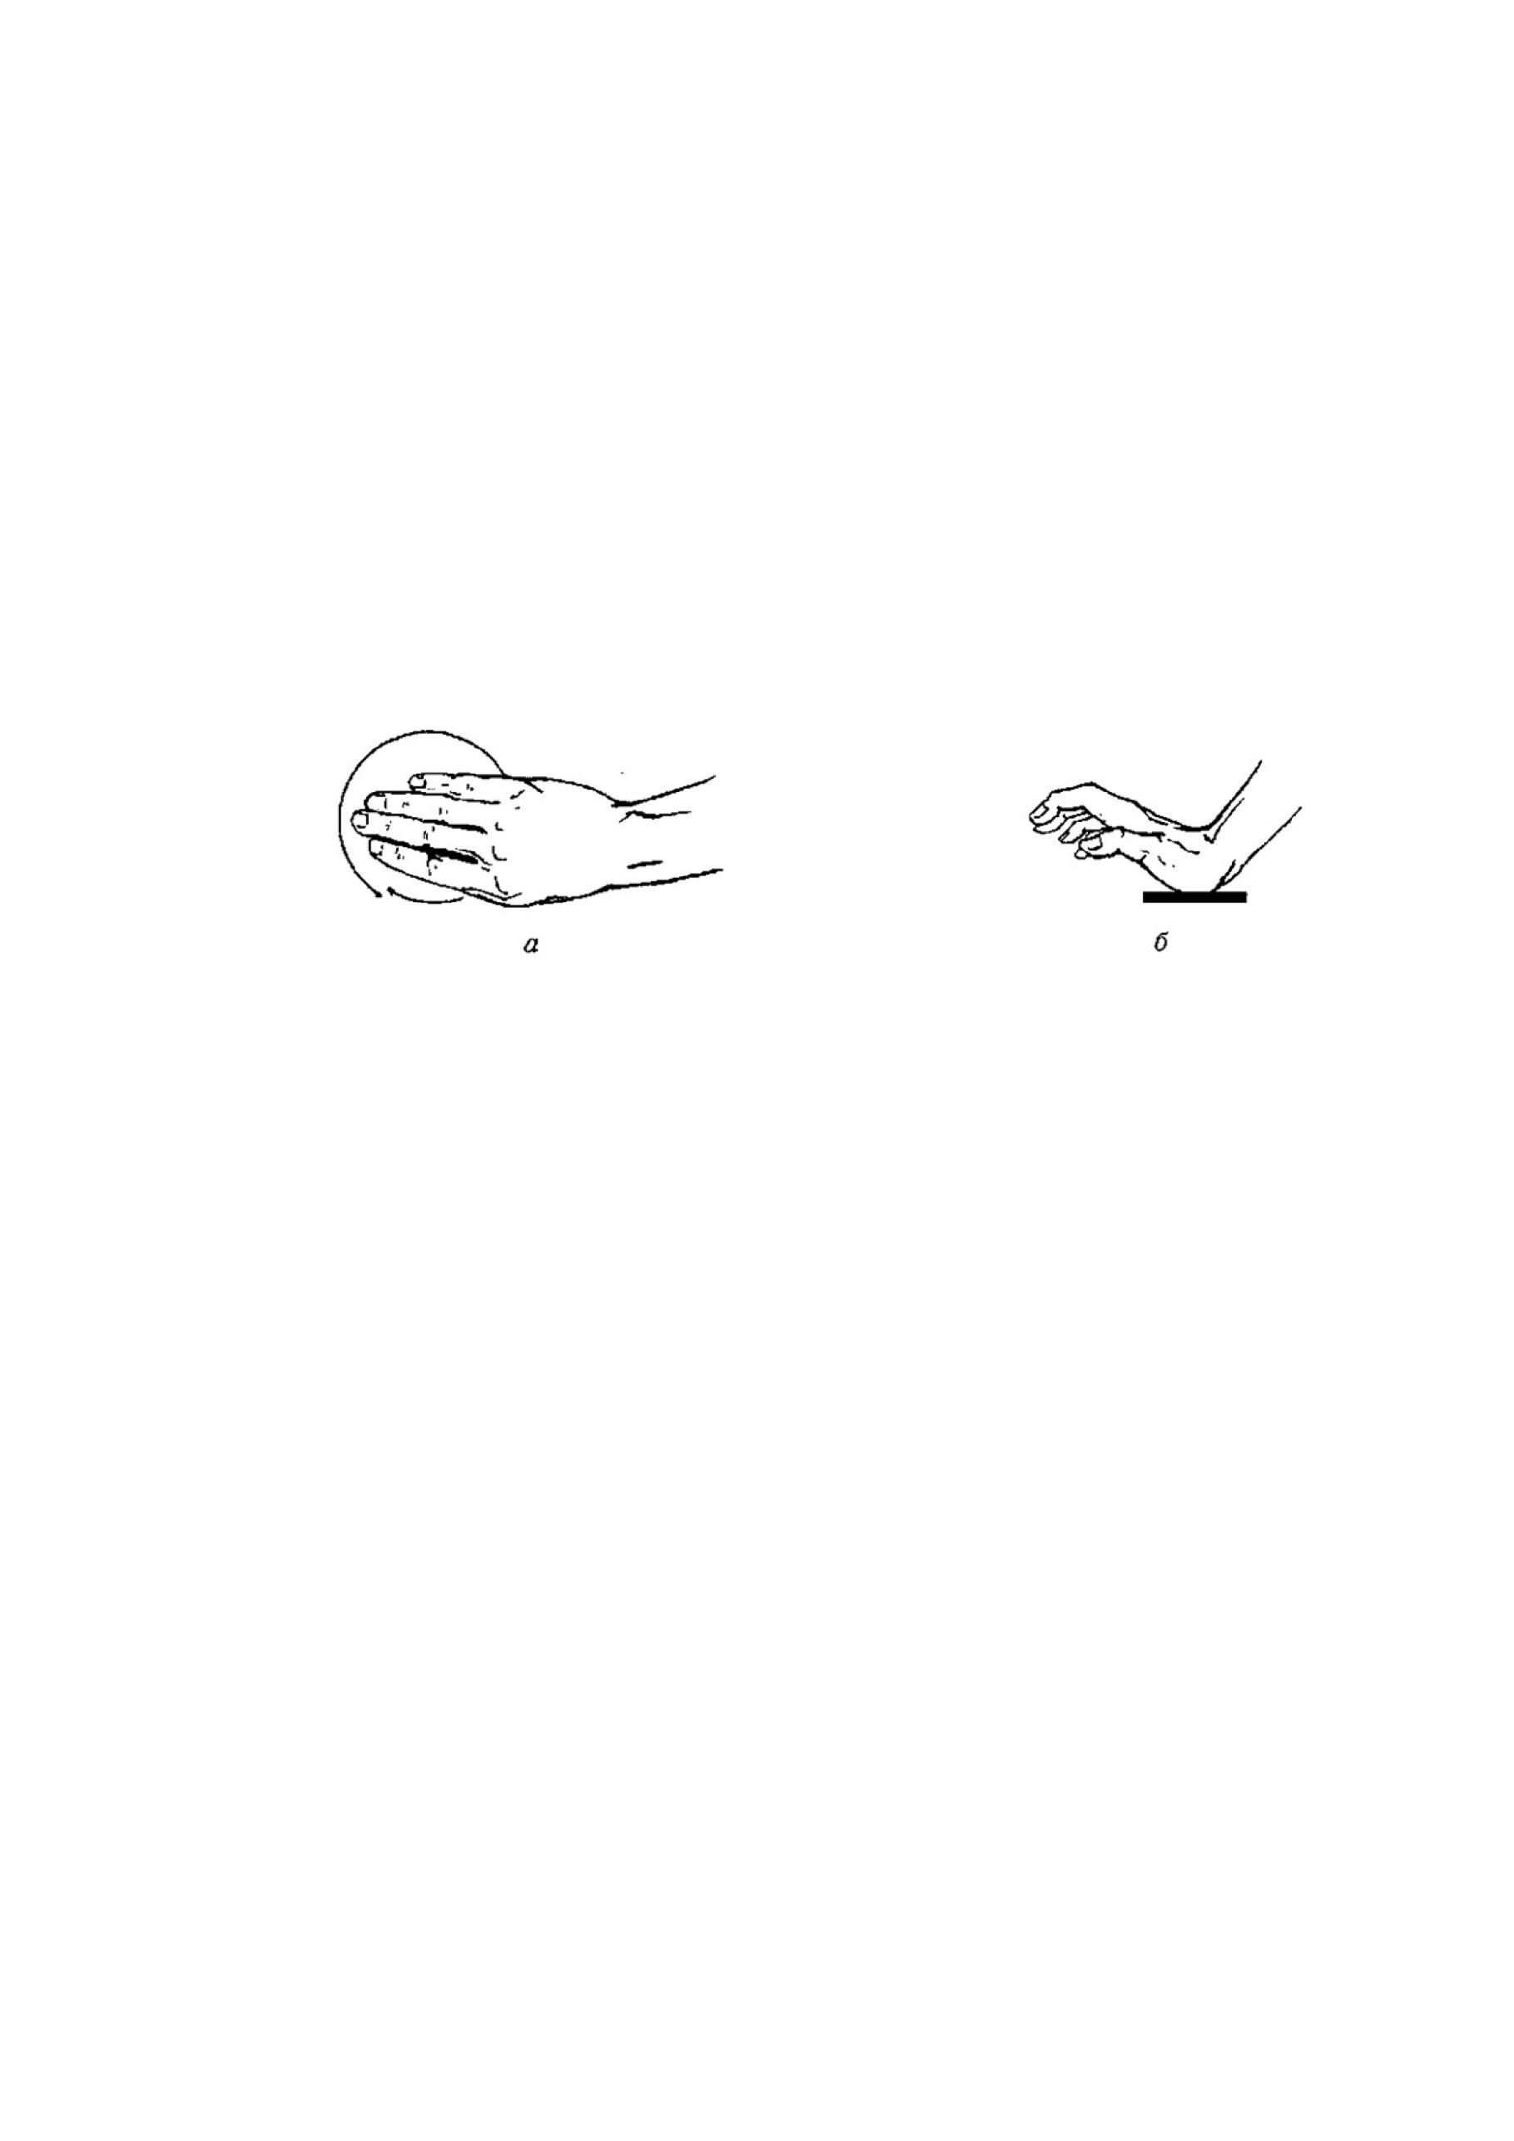
3. Прийом, зображений на рисунку 45, полягає в погладжуванні
ділянки точки з поступовим переходом у тертя і відповідає заспокійливому
методу. Погладжування й тертя повинні проводитися з такою силою, щоб
хворий відчував помірне тепло. Цей же прийом може відповідати збуджувальному методу, якщо тертя проводити з легким надавлюванням. У
цьому випадку хворий практично не відчуває тепла. Цей прийом може
відповідати і нейтральному методові, якщо прогладжування й тертя виконуються пальцями, ребром долоні, двома руками - залежно від
розміщення точки і площі болючої ділянки.

Рис. 45. Прийоми традиційного східного масажу (а - заспокійливий
метод; б - нейтральний метод)

4. Прийоми, зображені на рисунку 46, - це лінійне прогладжування, яке
характеризується коротким легким поверхневим подразненням, що
відповідає збуджувальному методу. На ділянку точки впливають 1-м пальцем
(пучкою або його тильною стороною). При цьому проводять 50 - 150 рухів за 1 хвилину вздовж меридіана або від однієї точки до іншої. Цей прийом
зручний для впливу в ділянці голови, на передпліччі і на спині.

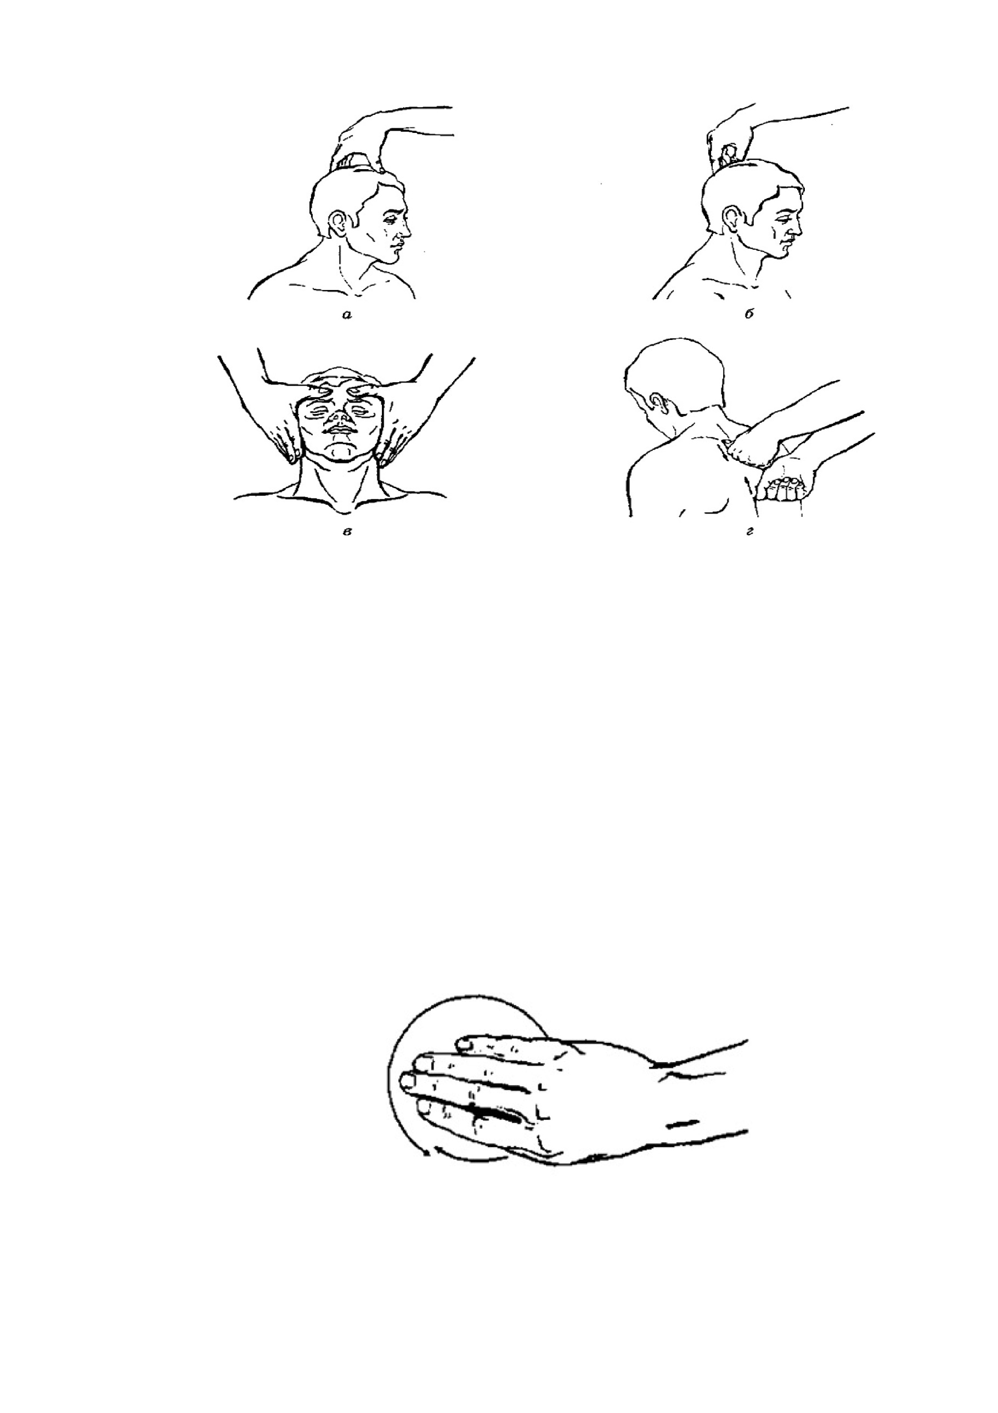
Рис.46. Прийоми традиційного східного масажу - лінійне
погладжування (збуджувальний метод)

5. Прийом, зображений на рисунку 47, - це обертання, яке відповідає
збуджувальному методу, якщо вплив відбувається з легким надавлюванням, або нейтральному методові, якщо надавлювання відбувається з середньою
силою. Обертання здійснюється круговим надавлюванням у ділянці точки або довкола больової ділянки тіла з частотою 50 - 60 кругових рухів за 1 хв
(пальцями, долонею, ребром долоні), діючи тим самим на підшкірну
клітковину й м'язи.

Рис. 47. Прийом традиційного східного масажу - обертання
(збуджувальний або нейтральний метод)

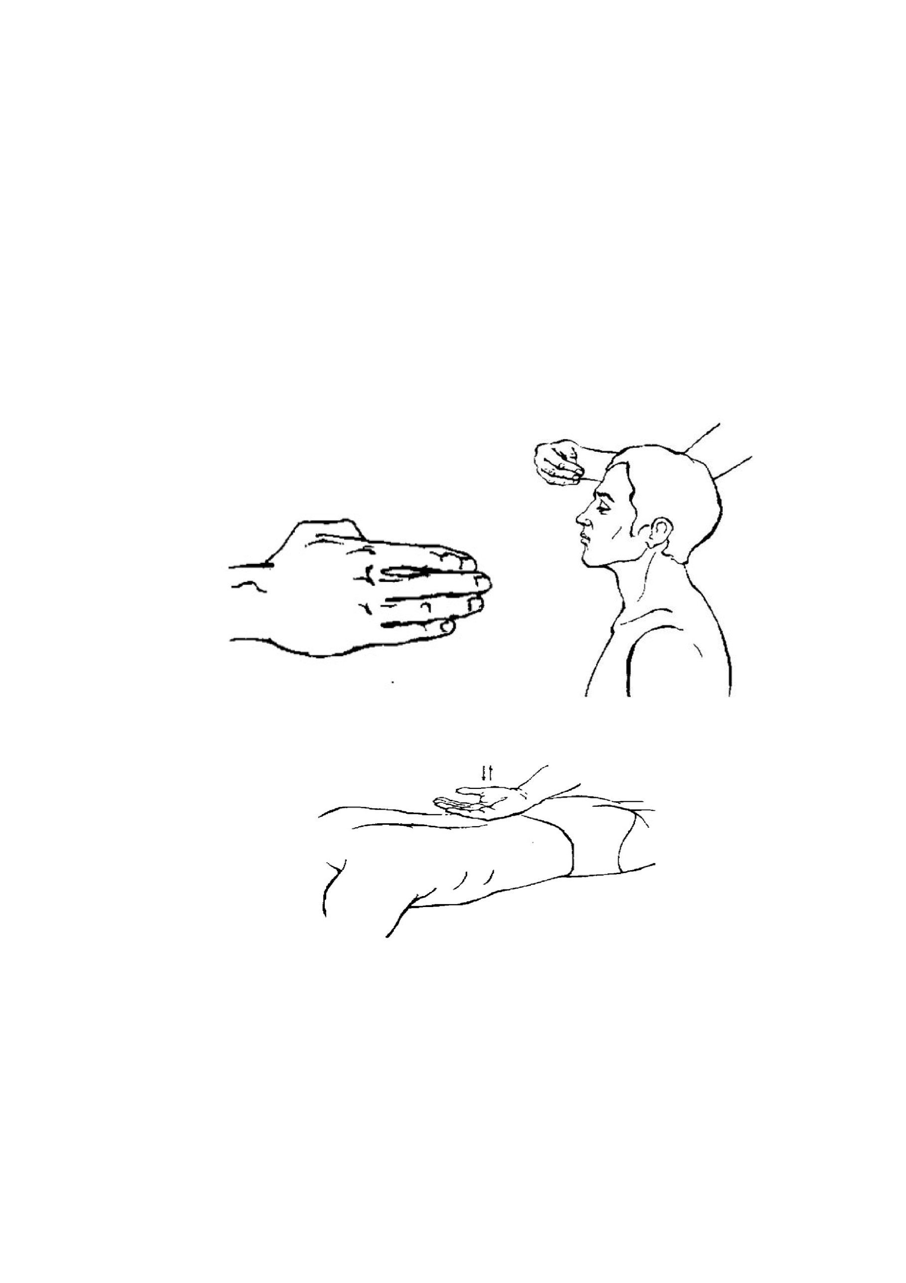
6. Прийоми постукування й поплескування (рис. 48) належать до
збуджувального методу. Ці прийоми особливо ефективні при гіпотонусі
м'язів. Впливають постукуючи ребром долоні або кулаком, плескуючи пальцями, тильною стороною пальців і кисті. Сила постукування повинна
бути однаковою, а рухи руки - ритмічними. Частота ритмічних ударів 100 -
150 за хвилину. Цей прийом стимулює циркуляцію енергії, крові, рідин організму.

а) б)

в)

Рис. 48. Прийоми традиційного східного масажу (збуджувальний
метод):
а - ребром долоні; б - пальцями; в - тильною стороною долоні

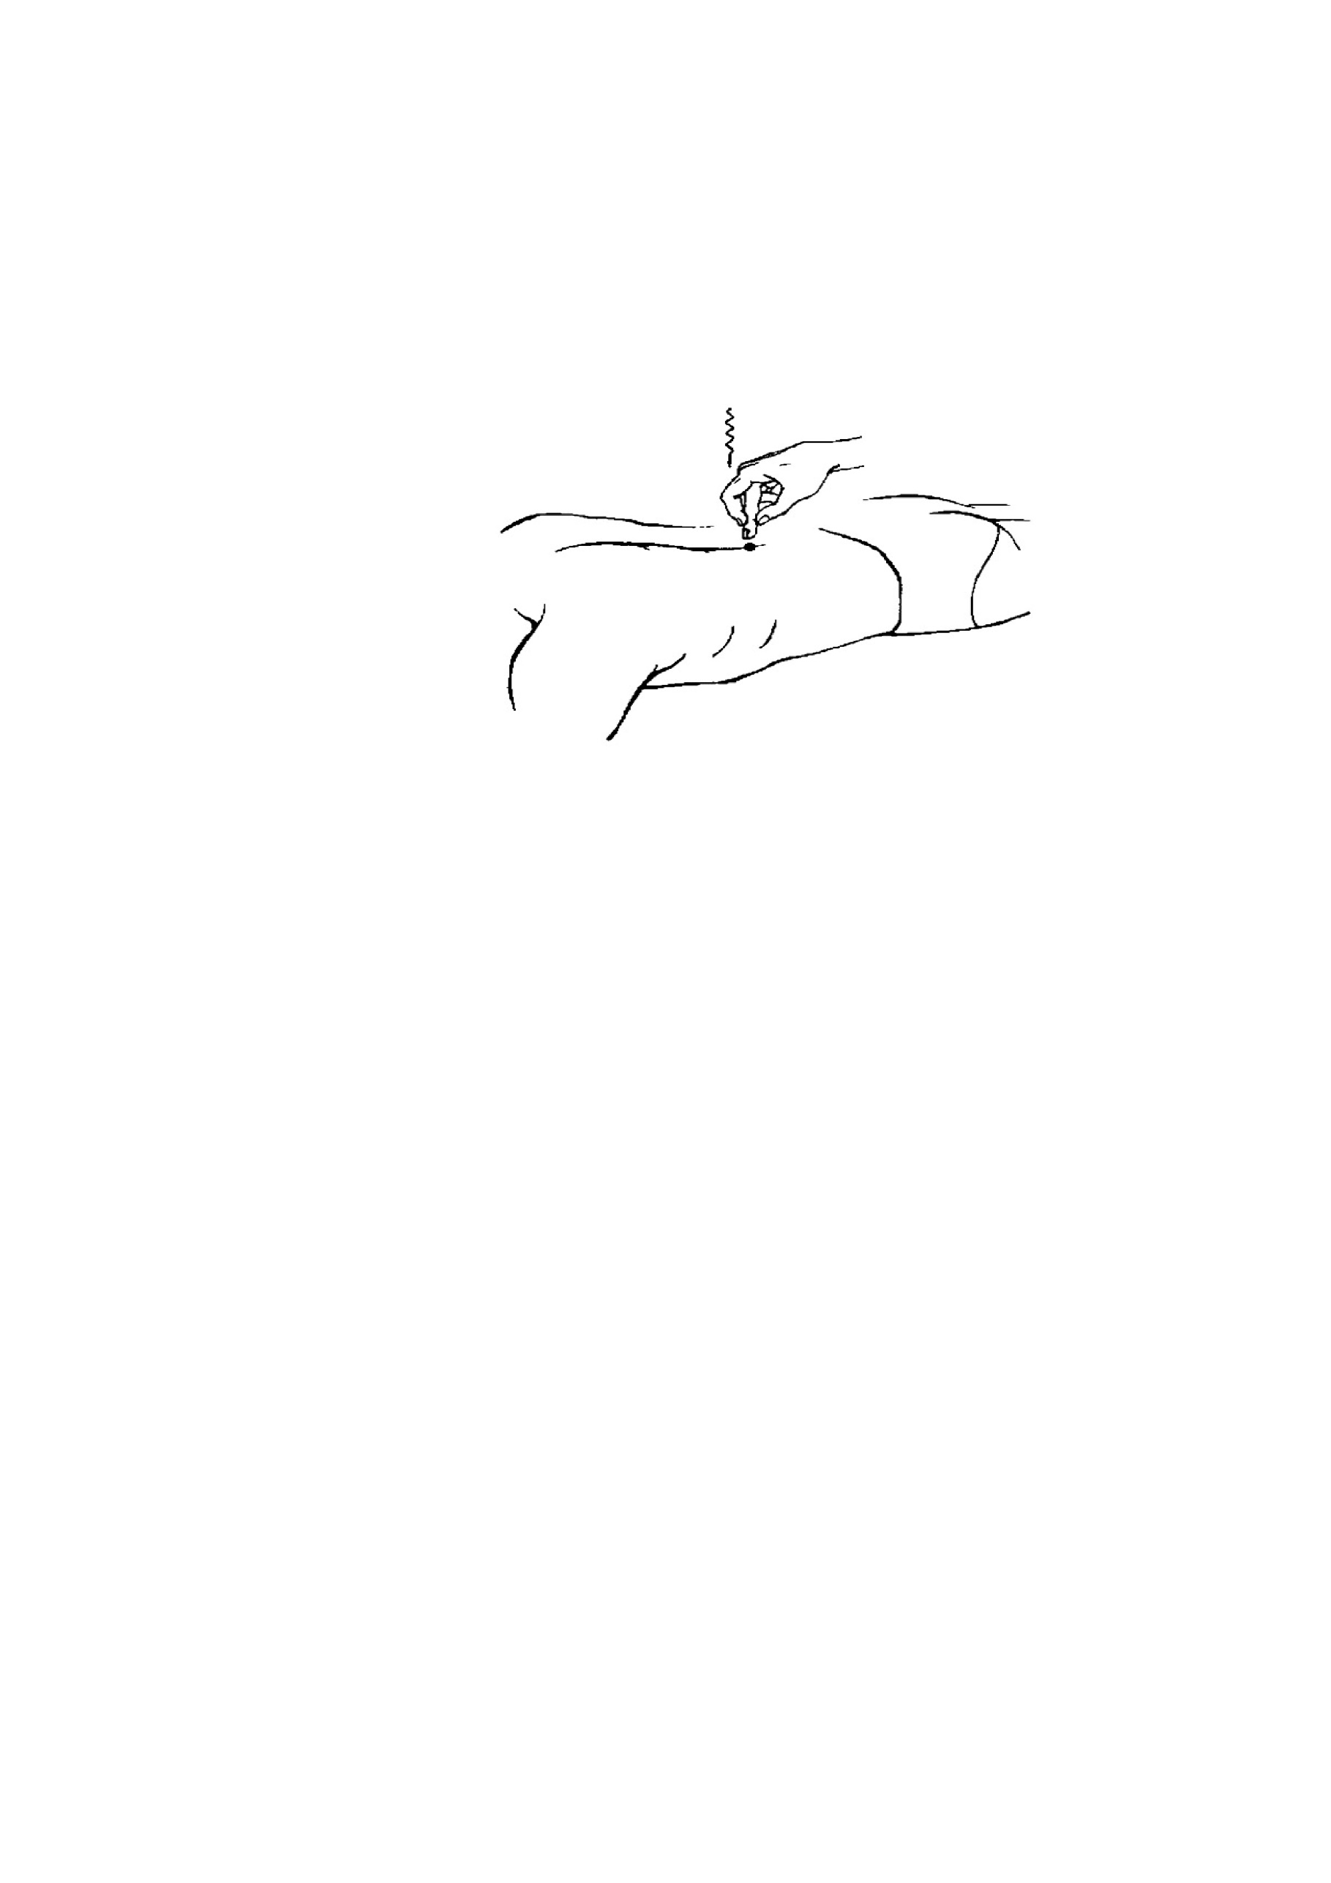
7. Прийом, зображений на рисунку 49, - це короткий сильний тиск із
вібрацією (160 - 200 коливань за хвилину), що відповідає заспокійливому
методу. Залежно від розміщення точки або больової ділянки, ритмічні
вібраційні рухи з тиском на точку проводяться одним або декількома пальцями чи долонею.

Рис. 49. Прийом традиційного східного масажу - тиск із вібрацією
(заспокійливий метод)

8. Прийом відповідає збуджувальному (тонізувальному) методові і
використовується переважно для відновлення рухливості суглобів. Прийом виконується двома руками: однією рукою фіксується нижня частина суглоба,
другою рукою проводять натяг і пасивні рухи в суглобі, поступово
збільшуючи об'єм руху.
9. Наступний прийом - лінійне прогладжування тильною стороною
кисті. У міру виконання м асаж у кисть поступово повертається і
прогладжування продовжується ребром долоні.
Лінійний масаж виконує масажист руками в напрямку руху енергії в
меридіані, який проходить через пошкоджену ділянку (збуджувальний
масаж), або проти потоку енергії в меридіані (заспокоювальний масаж).
Банковий масаж - це особливий прийом, який належить до вакуум-
терапії. Його добре використовувати для масажу великої поверхні шкіри,
особливо спини. Перед тим шкіру змазують вазеліном аб о
простерилізованою на водяній бані рослинній олії. Скляну або порцелянову

банку ємністю до 200 мл з гладкими краями пропалюють папером або
спиртом для створення вакууму і ставлять на шкіру. Не чекаючи, щоб шкіра
втягнулася, починають переміщати банку, слідкуючи за тим, щоб вона не
відстала від шкіри.
Рухи повинні бути легкими, ковзними і повинні тривати доти, доки не
з'явиться рівномірне почервоніння всієї ділянки, яка масажується.
Напрямок рухів масажною банкою при міозиті, радикуліті,
остеохондрозі - уздовж хребта. При запальних захворюваннях верхніх
дихальних шляхів (трахеїт, бронхіт) банку проводять і по міжреберних
лініях. Тривалість сеансу ковзного масажу 3 - 5 хв. Якщо шкіра занадто
змащена, то вплив буде слабшим, і навпаки.
6.3. Рекомендації для правильного виконання масажу.
Масажист, який тільки розпочинає свою практичну діяльність у галузі
східного масажу, повинен дотримуватися таких рекомендацій:
- на початку курсу лікування будь-якого захворювання проводиться
точковий масаж;
- після масажу відповідних точок необхідне одне або два лінійних
проходження по них;
- перші такі проходження масажу роблять з невеликим натиском,
потім натиск поступово збільшують, останні проходження
здійснюють із сильним натиском, під час одного проходження тиск
пальців повинний бути однаковим;
- необхідно проводити лінійний масаж точно по ходу меридіана з
порушеною функцією, не зачіпаючи зони інших меридіанів;
- перед початком курсу необхідно скласти сх ем у лікування,
попередньо з'ясувавши: який орган хворий і на якому меридіані він
розміщений, які фактори викликають біль, на які точки потрібно
впливати, вид подразнення, інтервали між сеансами, можливість комбінованого лікування.
6.4. Масаж окремих ділянок тіла.

Масаж ділянки голови. Застосовується при неврастенії, головних болях
неврогенного й судинного характеру, гіпертензії, наслідках струсу мозку та
ін. Використовуються прийоми обертання (рис. 47), погладжування й тертя
(рис. 45) на чолі. Необхідно проводити масаж пучками лівого і правого 1-х пальців віялоподібно від точки РС3 до точки VG24 і від РС3 до РС9 і до Е8,
повторювати прийом 3 - 5 разів. На самих точках необхідно довше
затриматися, натискаючи на них.
Масаж ділянки живота. Часто використовується при хронічних
порушеннях травлення, зниженні тонусу органів черевної порожнини,
закрепах, проносах. Володіє зміцнювальним впливом на шлунок та селезінку.
М асаж у ділянці живота рекомендується проводити в такій
послідовності прийомів: погладжування (рис. 45) - лінійне погладжування (рис. 46) - погладжування (рис. 45) - обертання (рис. 47). У подальшому:
переривчастий тиск (рис. 43) - погладжування (рис. 45) - тиск з вібрацією
(рис. 49) - обертання (рис. 47). Насамкінець: переривчастий тиск (рис. 43) -
защипування (рис. 44). Необхідно впливати на точки: VС12, VС8, VС6, VС4,
F13, F 14, E25, RP15, Е36.
Масаж ділянки спини. Найчастіше застосовується для зняття болю в
ділянці спини і при запаленні внутрішніх органів.
Прийоми обертання (рис. 47) і переривчастий тиск (рис. 43) на ділянки поперека: пучкою 1-го пальця обертальними рухами послідовно необхідно
натискати на точки меридіана сечового міхура, починаючи з V12 до V34, до
появи відповідних відчуттів. У грудному відділі меридіана сечового міхура
можна надавлювати 3-м пальцем. По згаданих точках проходять 2 - 3 рази.
Прийоми тиск з вібрацією (рис. 49) і постукування ребром долоні (рис.48-а): правою рукою, починаючи від голови, необхідно так пройти вниз
тиском з вібрацією впродовж 5 - 6 хв, щоб пацієнт відчув тепло в болючій
ділянці. Потім необхідно провести ритмічне поплескування двома долонями або кулаком протягом 1 - 2 хв.

У подальшому необхідно лівою долонею провести легке надавлювання
на болючу ділянку, а правою рукою захопити коліно й підняти його так, щоб
пацієнт відчув різкий біль у поперека. Потім необхідно підняти інше коліно й
повторити цей прийом 1-2 рази.
Прийом обертання (рис. 47) проводиться на болючих при надавлюванні
точках.
Потім застосовується прийом «переривчастий тиск» - це загальний точковий масаж, які використовують в останню чергу: 15 - 20 хв у ділянці
попереку, потім по точках VВ30, V37, V40, V57, V60, R3.
Масаж суглобів. Масаж проводять по точках меридіанів, які знаходяться в ділянці болючого суглоба. Поверхню суглоба ділять на чотири
квадранта: внутрішній, зовнішній, передній і задній.
Застосовуючи прийом обертання (рис. 47), починають з нижньої
частини суглоба. Двома долонями проводять м'які рухи зверху вниз 7 - 8 разів до появи відчуття легкого тепла.
Наступні прийоми - тиск з вібрацією (рис. 49) та погладжування
основою долоні (рис. 45-б): на внутрішню та зовнішню поверхні суглоба впливають прийомом тиском з вібрацією із сильним надавлюванням до появи
відповідних відчуттів. Потім необхідно масажувати, спрямовуючи рухи від
центру суглоба до периферії, використовуючи погладжування основою долоні. Кожний квадрант необхідно масажувати 1 - 2 хв.
Постукування ребром долоні (рис. 48-а): усю поверхню суглоба
необхідно поплескувати долонею 1 - 2 хв до появи почервоніння.
Защипування: однією або ж двома руками необхідно впливати на точки
меридіана, який проходить через суглоб, міцно надавлюючи до появи відповідних відчуттів. На кожну точку необхідно впливати впродовж 30
секунд 2 - 3 рази.
Крім того, застосовують прийом, при якому однією рукою фіксується нижня частина суглоба, а другою рукою проводиться натяг і пасивні рухи в
суглобі, поступово збільшуючи об'єм руху (4 - 5 разів).

Потім необхідно повторити прийом обертання. Сеанс масажу суглоба
триває 10 - 15 хвилин.

Контрольні запитання й завдання
1. Що таке традиційний східний масаж?
2. Які захворювання лікують за допомогою застосування прийомів
традиційного східного масажу?
3. Які існують протипоказання щодо проведення традиційного
східного масажу?
4. Як поділяються основні прийоми традиційного східного масажу і на
що вони спрямовані?
5. Які Вам відомі вказівки для правильного виконання традиційного
східного масажу?
6. Які існують показання щодо застосування прийомів традиційного
східного масажу ділянки голови?
7. Які існують показання щодо застосування прийомів традиційного
східного масажу ділянки живота?

Обов'язкова література
1. Васичкин В. И. Точечный массаж как первая помощь. / В. И. Васичкин.
- М. : АСТ; СПб. : Полигон, 2005. - 318 с., ил. - ISBN 5-17-030437-4;
ISBN 5-89173-312-9.
2. Энциклопедия: Системы оздоровления Востока и Запада. - СПб. :
Прайм-ЄВРОЗНАК, 2004. - 608 с.

Додаткова література
1. Иванов В. И. Акупунктура: новейший справочник / В. И. Иванов. - М. :
ЭКСМО, 2006. - 448 с., ил. - ISBN 5-699-19063-5.

